ГАОУ ДПО "Саратовский институт повышения квалификации и переподготовки работников образования"

Кафедра естественнонаучного образования
"Экскурсии по биологии как форма обучения"

Автор: Криворучко Ю.А.
учитель биологии, экологии
МБОУ "ООШ № 19 села Ключи
Красноармейского района
Саратовской области"
слушатель КПК биологии
и экологии 2013-2014 учебный год

2014

Оглавление
Введение
Глава 1.Методы обучения, используемые при проведении экскурсий
Глава 2. Место и значение экскурсий в процессе познания
Глава 3. Подготовительный этап, предваряющий проведение экскурсии
Глава 4. Основные способы сбора природного материала
4.1 Пособия для сбора растений
4.2. Пособия для переноски собранного природного материала.
Глава 5. Методические рекомендации по проведению экскурсий
5.1 Экскурсии в природу
Глава 6. Классификация экскурсий
6.1 Экскурсии по курсу “Живой организм”.
6.2 Экскурсии по курсу «Живой организм» на пришкольный участок
6.3 Экскурсии в сельское хозяйство и другие производства
Глава 7. Подведение итогов экскурсии
Заключение
Список литературы
Приложения

Введение
Тема: " Экскурсии по биологии как форма обучения"
Цель: повысить качество знаний обучающихся и раскрыть интерес к изучению биологии с максимальной творческой самостоятельностью на примере экскурсий.
Объектом исследования является экскурсия как форма обучения биологии в школе.
Задачи:
- стимулировать познавательный интерес учащихся на уроках биологии через экскурсии;
- уметь применять теоретические знания на практике;
- правильно и рационально использовать природные богатства;
- научиться охранять природу и видеть ее красоту.

Актуальность: работая над своей темой по самообразованию «Применение здоровьесберегающих технологий на уроках биологии как реализация личностно-ориентированного подхода к обучению» я решила, что экскурсия является одной из форм обучения учащихся в результате чего можно повысить качество знаний обучающихся и раскрыть интерес к изучению биологии. Практическая направленность в обучении биологии, всегда играла важную роль в профессиональной подготовке учащихся. Школа в наше время идет по пути формирования профильных классов в старшем звене. Рекомендации дают четкую картину для общеобразовательных школ в вопросе о том, что должна включать в себя предпрофильная подготовка обучающихся. Она направлена на развитие индивидуальных потребностей ребенка, а так же тесное изучение школьных предметов и основ современного производства. В таких условиях возрастает роль связи теории и практики при изучении биологических курсов в школе.
В школах сельской местности существуют более широкие возможности для применения теоретических основ биологии на практике через экскурсии. Именно через практическое применение биологических знаний и осуществляется предпрофильная ориентация обучающихся.

Методы исследования:
- теоретический
- практический
- наблюдение
- поисковый
- анализа
- обзорно-аналитический

Глава 1.Методы обучения, используемые при проведении экскурсий
Над темой экскурсии по биологии как форма обучения на уроках биологии я работаю уже давно, из года в год совершенствуя ее, отвожу ей одно из главных мест в общеобразовательном процессе, так как считаю, что уроки биологии, тем более в сельской школе, должны быть теснейшим образом связаны с сельскохозяйственным производством, с уроками сельскохозяйственного труда на пришкольном участке. Преподавание биологии немыслимо без проведения экскурсий. Возникшие вначале как необязательные формы внеклассной и внешкольной работы, биологические экскурсии постепенно стали включаться в процесс обучения в качестве непременных его компонентов при известной опоре на урок как на основную форму организации учебно-воспитательного процесса. При этом теоретические знания дети учатся применять на практике. Экскурсии имеют большое познавательное и воспитывающее значение. Они расширяют и углубляют знания учащихся. Методы проведения экскурсий приучают учащихся ориентироваться на местности, наблюдать, сравнивать, устанавливать связи явлений, находить нужные объекты, приобретать навыки самостоятельной натуралистической работы — навыки элементарного исследования природы. Основной метод обучения на экскурсии наблюдение, которое применяется в сочетании с беседой, небольшим рассказом. На экскурсиях учащиеся испытывают эмоции эстетического характера. Живое восприятие красоты природы вызывает любовь к родной природе. Наблюдение учащиеся проводят в соответствии с заданием, при составлении которого следует учитывать объект экскурсии и познавательные возможности школьников.
Глава 2. Место и значение экскурсий в процессе познания
Экскурсия - это форма организации работы, при которой школьники выходят на место расположения изучаемых объектов (природы, исторических памятников, производства) для непосредственного ознакомления с ними. Такая форма работы позволяет организовать наблюдение и изучение различных предметов и явлений в естественных условиях. Экскурсии по биологии и экологии позволяют добиться прочных, осознанных знаний, установить связь теории с практикой в процессе обучения. На уроке и даже лабораторном занятии учащиеся познают отдельные предметы и явления живой природы изолированно друг от друга, не видят связей растений и животных со средой обитания. Экскурсия есть форма учебно-воспитательной работы с классом или группой учащихся, проводимая вне учебного заведения с познавательной целью при передвижении от объекта к объекту в их естественной среде или искусственно созданных условиях, по выбору учителя и по темам, связанным с программой. Экскурсии входят в систему уроков по ряду тем, изучаемых в основном весной и осенью в курсах «Живой организм», «Многообразие живых организмов» и общей биологии. Содержание экскурсий имеет непосредственную связь с пройденным на соответствующих уроках материалом, и в то же время полученные представления, результаты наблюдений и собранное в природе используются на многих последующих уроках. Учитель заранее в годовом плане определяет сроки проведения экскурсий, а на соответствующих уроках перед намеченной экскурсией создает для, учащихся ситуацию необходимости ознакомления с изученными явлениями в самой природе. При этом выделяются вопросы, которые нужно выяснить в природе, даются задания для повторения и предварительного ознакомления с материалом в плане подготовки к экскурсии. Учитель предусматривает и обратную связь с экскурсией после ее проведения: что следует, потом вспомнить из увиденного и как использовать собранный материал для демонстраций и практических работ. Экскурсии имеют большое познавательное и воспитывающее значение. Они расширяют и улучшают знания учащихся. Учащиеся видят растения и животных в естественной среде: растения — в связи с почвой, животных — в связи с растениями, получая представление о биоценозах, о целостности природы в определенное время года. На экскурсиях ранее полученные понятия об отдельных организмах и явлениях сливаются в более широкое понятие о природе. При этом многие знания практикуются в узнавании изученных объектов, в объяснении увиденного явления. Непосредственное соприкосновение с природой, познание ее явлений не только дают учащимся конкретные, правильные биологические понятия, но имеют и большое воспитательное значение. Экскурсии в сельскохозяйственное производство, на плодовые и бахчевые плантации, показывающие применение биологических знаний на практике, многообразные сорта растений и породы животных, созданные человеком, условия, повышающие урожайность растений и продуктивность животных, знакомят учащихся с управляемой человеком природой, что имеет большое познавательное и воспитательное значение.

Глава 3. Подготовительный этап, предваряющий проведение экскурсии
Каждая экскурсия требует тщательной подготовки плана проведения. На уроке, предшествующем экскурсии, устанавливается необходимая связь с содержанием изучаемой темы, ставятся вопросы, которые возможно разрешить только на экскурсии, распределяются задания для наблюдений и сборов. Все экскурсии, предусмотренные программой школьного курса общей биологии, составляют тот минимум, выполнение которого является обязательным для каждого учителя биологии. Руководитель, прежде всего, должен четко установить задачи экскурсии, подобрать литературный материал. При предварительном ознакомлении с местностью, особенно малознакомой, руководителю следует использовать и ранее собранные гербарии. Это позволит учителю составить ориентировочный план экскурсии. (Приложение 1)
Затем учитель детально знакомится с местностью, где будет проведена экскурсия. Такое посещение места будущей экскурсии необходимо независимо оттого, что руководитель уже проводил там когда-то экскурсию. За год иногда происходят значительные изменения. Так лес, куда проводилась экскурсия в прошлом году, может оказаться вырубленным. Предварительное ознакомление с местом будущей экскурсии, экскурсионными объектами в пунктах остановок дает возможность не только уточнить и конкретизировать план, во и продумать методы ведения работы в том или ином пункте. Они могут быть очень разнообразны в зависимости от содержания в места экскурсии. В некоторых случаях преподавателю необходимо дать объяснения, иллюстрируя их экскурсионными объектами. В других случаях преподаватель после краткого вступления предлагает учащимся провести самостоятельное наблюдение, собрать тот или иной материал и потом на основании наблюдений и собранного материала проводит общую беседу. Иногда экскурсия полностью строится на самостоятельной работе учащихся по заранее разработанному плану с последующим подведением итогов в конце экскурсии или в классе. Чем старше и подготовленнее класс, тем больше места отводится самостоятельной работе. Изучив маршрут экскурсии, составив план и наметив пути и методы его осуществления, преподаватель подготовляет учащихся к экскурсии. Основные моменты плана должны быть записаны учащимися. Руководитель указывает, как должна проводиться работа во время экскурсии, на что обратить внимание, что и как собрать, что записать, какие книги следует прочитать перед экскурсией. Учитель разбивает учащихся на группы для самостоятельной работы, знакомит со списком нужных для экскурсии пособий, сообщает, какими должны быть одежда и обувь и вручает им задания, отметив вопросы, которые нуждаются в предварительной дополнительной работе по литературе, например, вопросы по экскурсии в лес требуют углубления по книгам о светолюбивых и теневыносливых породах, биологических особенностях растений, о распространении семян и др. Отдельным учащимся даются задания по ботаническим атласам или школьным определителям подготовиться к узнаванию 2—4 растений. К экскурсиям, посвященным позвоночным животным (VII кл), в особенности птицам и млекопитающим, учитель дает отдельным учащимся задания ознакомиться с двумя видами птиц (размер, окраска оперения, места гнездования, питание, пение). Сведения собираются по атласам, книгам и имеющимся в продаже пластинкам «Голоса птиц». Такие задания, данные учащимся, позволят на экскурсии распознать 20 птиц. Такие же задания даются учащимся и по двум видам млекопитающих (следы, запасы и остатки пищи, повадки, норы). На экскурсии, если не удается увидеть самих животных, можно наблюдать их следы и среду жизни. Предварительно полученные знания отдельных учащихся используются при проведении экскурсии. Отсутствие тщательной предварительной подготовки перед экскурсией часто ведет к неудачам. Плохое знание маршрута затрудняет поиски нужных растений, на это непроизводительно тратится время, рассеивается внимание участников, не выдерживается стройность и систематичность темы, часто наблюдается пассивное отношение учащихся к работе. Все требования к организации экскурсий, подготовке к ним, указанные в отношении ботанических и зоологических экскурсий, соблюдаются и для IХ—ХI классов. Только особое внимание обращается на самостоятельность работы учащихся. Элементы самостоятельности включаются в методы проведения экскурсии уже в V—VIII классах: учащимся дают одно за другим короткие поручения найти и с учетом охраны собрать объекты, но с последующим обязательным подведением итогов к концу экскурсии. Выполнение каждого отдельного поручения проверяется учителем прежде, чем дети приступают к следующему. В IХ—ХI классах заранее вручаются задания для самостоятельной работы на протяжении всей экскурсии. Задания охватывают ряд вопросов, в целом исчерпывающих содержание темы намеченной экскурсии. Каждый вопрос требует изучения ряда объектов и явлений. Объекты могут быть разными, лишь бы они позволили выявить общую закономерность. Успех экскурсии в значительной степени зависит от организационной подготовки. Для поддержания лучшего порядка передвижения в городе, в лесу, поле учителю целесообразно распределить учащихся (по их желанию) на группы в 5—8 человек и назначить (или избрать) старших. Задания для работ и отдельные поручения (по переноске снаряжения, разведке и т. п.) учитель дает по группам. Старшие ответственны за дисциплину, сбор учащихся, выполнение заданий. Они следят за порядком передвижения, во время остановок обеспечивают построение вокруг учителя, чтобы всем было видно, что он показывает, и т. п. Учитель на экскурсии иногда собирает старших от групп для инструктажа. Такая организация облегчает проведение экскурсии, предупреждает отставание отдельных экскурсантов, нарушение дисциплины и воспитывает умение работать в коллективе. Значительную помощь в экскурсии могут оказать и родители. Соответственно месту и объектам изучения учитель определяет структуру, методы проведения экскурсии и составляет план-маршрут к ней.
Во время экскурсии учащиеся записывают места остановок, названия растений и результаты наблюдений. После экскурсии собранный материал обрабатывается по группам в виде отчетной таблицы. Такого рода планы-маршруты и отчетные таблицы возможны и по другим экскурсиям.
При обработке природных материалов экскурсии одни из них поступают в живой уголок (растения, взятые с комом лесной почвы, насекомые), другие консервируются, засушиваются. Так составляются гербарий и коллекции по многообразию растительного мира, изменчивости различных признаков у растений и животных, приспособленности плодов и семян к рассеиванию, растений к разным условиям жизни, типов окраски насекомых и др. Свои наблюдения учащиеся должны оформить в виде отчета, гербария, коллекции собранных объектов, фотоснимков. (Приложение 2)
Живой материал (растения, водяные насекомые, куколки и другие объекты) следует разместить в уголке живой природы для дальнейшей работы с ним.
Глава 4. Основные способы сбора природного материала
Ботанические экскурсии обычно требуют сбора материала для дальнейшей обработки и изучения. Поэтому необходимо обеспечить экскурсантов всеми нужными для экскурсии пособиями. Некоторые предметы снаряжения понадобятся каждому экскурсанту, часть предметов может быть дана только на группы, и, наконец, некоторые предметы могут быть взяты для пользования всем классом. Снаряжение экскурсанта должно быть простым и обеспечивать активную экскурсионную работу.
4.1 Пособия, применяемые для сбора растений
Растения выкапывают с корнями. Для этого на группу в 3—4 человека надо иметь небольшую острую совкообразную лопатку, насаженную на крепкую деревянную ручку. Перед экскурсией лопатку следует наточить. Выбранное растение окапывают, землю вокруг разрыхляют. Когда растение выкопано, землю с корней тщательно стряхивают. Если хотят сохранить растение живым, его выкапывают с комом земли. Для подрезки толстых корней, для срезания веток, кусков коры с деревьев или кустарников, для соскабливания лишайников, для разрезания растений, не укладывающихся в папку, и т. п. необходимо иметь на каждую группу острый перочинный нож или складной садовый нож. Можно использовать и обычный переплетный или прочный столовый нож. Такой нож во многих случаях может заменить и совок. (Приложение 3)
4.2 Пособия, предназначенные для переноски собранных растений
Собранные растения и их части укладывают в папки или в корзинки. Папки изготовляют размером 45х30 см (иногда 50Х40) из картона или фанеры. Папку из картона для предохранения от намокания во время дождя полезно оклеить клеенкой или другой непромокаемой тканью; можно покрыть эмалевой краской. Папку наполняют сложенными пополам листами газетной или оберточной бумаги, нарезанной по размерам папки (сложенный пополам лист для папки размером 45х30 см должен иметь длину 43 см и ширину 29 см. Папка завязывается с двух концов тесемкой. Широкая тесьма или ремни папки позволяют перекинуть ее через плечо. Очень удобны для переноски собранных растений и их частей продолговатые корзины. В них укладывают куски коры, стеблей, образцы почвы, растения, взятые с почвой, а также растения, предназначенные для работы в классе, для сушки в пучках или в песке. Если нет папки, то можно укладывать все собранные в корзину, предварительно выстлав ее дно влажным мхом или тряпкой. Сверху растения прикрывают влажной тряпкой. Переноску немнущихся вещей (коробки, банки, бумага, бечевка и др.) и экскурсионных сборов удобно производить в рюкзаке. Он освобождает руки экскурсантов, не мешает во время ходьбы и сборов. На группу в 3—4 человека желательно иметь один рюкзак. Кроме перечисленных пособий, во время экскурсий часто бывают нужны ручные лупы с увеличением в 10— 15 раз, пинцеты, бечевка, а в некоторых случаях компас. рулетка, сантиметровые ленты (для всего класса). Для записей каждый учащийся берет записную книжку. Если во время экскурсии предполагаются зарисовки, то полезно каждому учащемуся иметь планшет из фанеры, к которому прикрепляется бумага, карандаш и резинка, и в который укладывается тетрадь для записей. Руководителю экскурсии придется из перечисленных пособий выбрать те, которые для проведения данной темы являются необходимыми, и подготовить их совместно с учащимися. Не следует брать ничего лишнего. Всякий лишний предмет обременяет экскурсанта и легко может быть потерян. (приложение 4)
Глава 5. Методические рекомендации по проведению экскурсий
При проведении экскурсий в природу, по всем биологическим курсам следует учитывать общие методические положения. Нецелесообразно превращать экскурсию в природу в урок под открытым небом, с длительным опросом учащихся по пройденному материалу, якобы для связи теории с предстоящей работой по заданиям. Каждую экскурсию естественно начинать с определения места - лес, болото, поле, луг, пустырь, парк — по типичным признакам: основные черты ландшафта и наиболее характерные растения. При этом следует отметить черты, показывающие сезонное развитие природы (состояние растительности и животных), и обратить внимание учащихся на эстетическую сторону своеобразную красоту каждого из уголков природы в разное время года и даже в разные часы дня.
5.1 Экскурсии в природу
Существенной частью экскурсии следует считать непосредственное общение с природой — самостоятельные наблюдения каждого учащегося. На первых экскурсиях, например в VI классе, когда учащиеся еще незнакомы с ботаникой, всем учащимся или группам даются общие и простые задания: собрать растения со всеми органами; собрать растения одного вида с сухих и влажных, светлых и затененных мест, на дороге и в канаве; собрать растения с листьями, цветками и плодами различной формы или окраски; собрать растения с различными запахами; выкопать и посадить в горшок для живого уголка нужные растения в единичных экземплярах. Во время экскурсии на любую тему нельзя фиксировать все внимание учащихся на перечислении названий встречающихся объектов. Достаточно указать на пять, максимум десять наиболее характерных растений или животных, но разобрав их биологические особенности. Следует познакомить учеников с растениями и животными так, чтобы они запомнили их на всю жизнь. Учащиеся в лесу и на лугу выделяют пробную площадку в 1кв.м (накладывая приготовленную из планок рамку или вымеряя лентой и вбивая колышки с натянутой веревкой) и высчитывают количество типичных видов растений, всходов деревьев, видов насекомых и т. п. в зависимости от темы экскурсии и задания. На лугу с пробной площадки хорошо взять по линии натянутой веревки растения, представляющие разные ярусы. Гербаризируют, а затем наклеивают растения вместе на лист, составляя гербарную таблицу «Ярусы луга». Сбоку рисуют мерную линейку, чтобы показать размеры наземной и подземной части растений. Внизу подписывают названия растений. К точным, наблюдениям должна приучать и сама форма заданий, концентрирующая внимание учащихся на главном и требующая кратких, но конкретных данных результата проведенной работы. Примером могут служить такого рода задания-таблички на экскурсии по ботанике. Во время самостоятельных работ учитель обходит все группы, в условленное время или по сигналу — свистку они собираются вместе на обобщающую беседу или конференцию. Отдельные учащиеся или старшие групп рассказывают о своих наблюдениях и находках, демонстрируя собранный материал. Наиболее интересные места посещает весь состав экскурсии. (Приложение 5)
Глава 6. Классификация экскурсий
Экскурсии бывают вводные по курсу или теме, большей частью проводимые осенью, текущие (осенние и зимние), заключительные (обобщающие и повторяющие пройденный материал), осуществляемые весной.
На осенних — вводных — экскурсиях учащиеся получают подробные и простые задания и собирают живой материал не только по пройденным темам, но и по текущей и для последующих тем. Вводные экскурсии преследуют цель заинтересовать учащихся поставленными вопросами и собранным материалом, на последующих уроках эти вопросы должны быть разрешены, а собранный материал изучен. Работы учащихся по заданиям на основе пройденного за зиму материала будут наиболее углубленными и самостоятельными на весенних, заключительных экскурсиях. К организации и проведению экскурсий по изучению различных экосистем существует два подхода: системный экологический и эколого-биологический. Экологический заключается в том, что во время экскурсии, например, на луг, дается полная экологобиологическая характеристика не только видов растений и животных, обитающих и встреченных на определенной территории, но и лугу в целом. Это предполагает высокий уровень знаний, умений и опыта проведения наблюдений, как учителя, так и учащихся. Заключительные экскурсии строятся таким образом, чтобы учащиеся в природе нашли то, что изучали по учебнику и в классе, и разрешили на конкретных примерах возникшие или поставленные учителем вопросы. Постановка и самостоятельность разрешения вопросов будят мысль и развивают исследовательский интерес и наблюдательность. При переходах, во время отдыха и в заключение экскурсии возможно проведение натуралистических упражнений с элементами игры (определение направления, расстояния, высоты деревьев; кто скорее найдет нужное растение; кто назовет большее число известных ему растений; кто запомнил больше объектов).
Экскурсии в природу по всем биологическим курсам, проводимые по разным темам и в различное время года, все же имеют общую структуру. В каждом биологическом курсе проводится несколько экскурсий в природу, музеи и на производство.
6.1 Экскурсии по курсу «Живой организм»
В процессе преподавания данного курса испытывается постоянная потребность в общении с природой. И по каждой теме курса следовало бы на экскурсии показать учащимся изучаемые растения и явления в природе, но приходится ограничиваться 2—З экскурсиями в год. Осенью экскурсию по теме «Строение живых организмов» проводят в лес, на луг. На этой экскурсии учащиеся знакомятся с важнейшими формами и органами нескольких типичных растений, их развитием, долголетием и условиями жизни. Особое внимание обращают на цветущие растения (собирают растения с различными цветками, соцветиями, плодами). Желательна экскурсия «Растения и почва» по теме «Органы цветковых растений», которая включает следующие элементы: знакомство со строением двух-трех разных видов почв и типичными растениями, произрастающими на них (лес, степь, сухая возвышенность); лесная подстилка из опавших листьев как удобрение; строение корневой системы; обработанные поля; всходы озими; сбор растений с различными корнями. Обязательной следует считать экскурсию на тему «Жизнь растений весной». На этой экскурсии рассматриваются такие объекты и явления: всходы, почки, побеги, формы листьев; видоизмененные побеги (луковицы, корневища); вегетативное размножение; цветение; двудольные и однодольные растения; насекомоопыляемые и ветроопыляемые цветки; развитие растений, цветущих весной; признаки весны.

6.2 Экскурсии по курсу «Живой организм» на пришкольный участок
Пришкольный учебно-опытный участок - это база опытнической работы учащихся и необходимая живая лаборатория под открытым небом для практического ознакомления учащихся с растениями, их сортовым разнообразием, приемами выращивания, получением качественной продукции. Здесь проводятся практические занятия, экскурсии, лабораторные работы. Подготовительная работа начинается в начальном звене школы. С первого класса учащиеся знакомятся с пришкольным участком. В курсе природоведения получают понятие о сообществе поля, сада, знакомятся с видовым составом животных и растений, об их взаимосвязях. Рассматриваются взаимосвязи живой природы и человека, вопросы охраны искусственного природного сообщества.
Учитель проводит экскурсию по территории пришкольного участка, показывает и называет растения (деревья, кустарники, цветы и травы), произрастающие во дворе школы, вместе с учениками определяет и перечисляет особенности развития природы в осенний период. Ученики записывают основную информацию, фотографируют или зарисовывают растения, собирают растения для гербария. (Приложение 6)

6.3 Экскурсии в сельское хозяйство и другие производства
Экскурсии в сельскохозяйственное производство многообразны: они проводятся на территории нашего села в хозяйстве КФХ Прокопов и ОАО МТС «Хлебороб». Это экскурсии в организованную природу, где культурные растения и домашние животные находятся в созданной человеком искусственной среде. Цель экскурсий в сельскохозяйственное производство — показать учащимся его значение, организацию и условия труда, его достижения на основе науки. Экскурсия начинается с краткого обзора профиля производства, его экономического положения, структуры и характеристики ведущей отрасли. Вступление делает учитель или работник производства.
Во время осмотра главных полей или помещений, в которых содержатся животные, следует предусмотреть проведение учащимися наблюдений и измерений. Так, на полях по предварительно данным заданиям, разным для отдельных групп учащихся, проводят примерно следующие наблюдения. На озимом поле определяются дружность всходов, глубина заделки семян, размеры листьев и корней всходов и т. п. Определения с измерениями дают материал для самостоятельных выводов и лучше запоминаются, чем цифры, сообщенные экскурсоводом. В заключительной беседе результаты наблюдений сопоставляются и обобщаются. Работники производства делают дополнения и отвечают на вопросы. Главное, что важно уяснить учащимся на экскурсии,— это какими методами достигнуто повышение урожайности культур и продуктивности животных. Из зоологических экскурсий, совершаемых в сельскохозяйственное производство, наибольшее значение имеют экскурсии на молочнотоварную ферму. В содержание данной экскурсии включаются следующие основные вопросы:
- Животные, разводимые в данном хозяйстве
- Требования, предъявляемые к образцовому скотному двору;
- Устройство стойла (размеры, кормушка, поилка, пол, таблички)
- Общие сведения об уборке и вентиляции помещения, доении, разведении.
- Люди, ухаживающие за животными
Ознакомление с породным составом стада производится на примере наиболее типичных экземпляров, с резко выраженными признаками породы (молочность, живой вес и др.). Для того чтобы дать учащимся элементарное понятие о разведении крупного рогатого скота, следует показать им телятник, обратить внимание на способы воспитания и отбора молодняка. Полезно проанализировать по племенной книге или по специальным племенным карточкам, как проводился подбор родительских пар и отбор молодняка в данном хозяйстве.

Глава 7 . Подведение итогов экскурсии

Каждая экскурсия, проведенная с учащимися, должна быть закреплена последующей проработкой в классе. Только тогда она может считаться законченной, когда весь материал, собранный на экскурсии, в достаточной мере обработан и изучен, когда руководителем и учащимися подведены итоги экскурсии. В течение экскурсии в сравнительно короткий срок учащиеся охватывают обширный материал. Многое остается еще недостаточно глубоко осознанным. Проработка материала после экскурсии позволяет восстановить перед учащимися весь ход экскурсии, дополнить многое, углубить, собрать в одно целое весь материал экскурсии, связать его с темой учебных занятий. Учащиеся вспоминают содержание экскурсии в классе; составляют отчеты; обрабатывают рисунки; определяют растения, пользуясь наиболее простыми определителями; из собранных материалов составляют коллекции, гербарии; проводят практические работы в классе; изучая собранные растения, организуют иногда длительные наблюдения или обработку сборов в плане кружковой работы. В результате этих работ устраивают выставку в связи с разбираемой на уроке темой. При обработке природных материалов экскурсии одни из них поступают в живой уголок (растения, взятые с комом лесной почвы, насекомые), другие консервируются, засушиваются. Так составляются гербарий и коллекции по многообразию растительного мира, изменчивости различных признаков у растений и животных, приспособленности плодов и семян к рассеиванию, растений к разным условиям жизни, типов окраски насекомых и др. Свои наблюдения учащиеся должны оформить в виде отчета, гербария, коллекции собранных объектов, фотоснимков. Живой материал (растения, водяные насекомые, куколки и другие объекты) следует разместить в уголке живой природы для дальнейшей работы с ним.
Проработка материалов экскурсий, как правило, идет на протяжении ряда уроков и разных тем, без подробных итогов и только с краткими выводами на месте после окончания экскурсии. При последующей проработке экскурсионного материала учащиеся должны обратиться к литературе и справочникам, особенно при подготовке отчетов и докладов.
ЗАКЛЮЧЕНИЕ
Работая над своей темой самообразования и творческой работой я поняла, какое важное значение имеют экскурсии в целях повышения качества биологического образования. Конечно, экскурсия не должна быть сухим продолжением урока. В связи с этим в экскурсии всегда должны быть включены элементы игры, наблюдений, эксперименты. Ведь никакой доклад, никакая беседа не могут заинтересовать так, как умело проведенная экскурсия. Конкретность наблюдаемых явлений, процессов, необходимость кратко записывать увиденное, провести сравнение, сделать соответствующие выводы, а затем применить полученные знания на уроке и в жизни-все это способствует развитию мышления и наблюдательности учащихся, заставляет задуматься над тем, что раньше проходило мимо внимания. Выполнение во время экскурсии заданий, связанных с конкретными наблюдениями, развивает у учащихся исследовательские наклонности и самостоятельность в добывании знаний. При этом они входят в тесный контакт с объектами природы, которые оказывают на них большое воспитывающее влияние: у них вырабатывается воспитание бережного отношения к природе и к своему организму, ответственность за порученное дело, умение доводить начатое дело до конца.

Список литературы:
- Белянина, Л.А. Экскурсия – одна из форм развития творческих способностей личности / Л.А. Белянина, Н.Ю. Манькова // Биология в школе. – 2008. - № 2. – С. 44–49.
- Белянина, Л.А. Экскурсия как элемент здоровьесберегающей педагогики / Л.А. Белянина // Материалы городской педагогической научно-практической конференции (16 января 2007 г.) «Достижение нового качества образования – требование XXI века: особенности содержания и организации УВП»: Издательство ОГОУ ДПО АИПКП, 2007.– С. 167–170.
- Верзилин М.Н., Корсунская В.М. Общая методика преподавания биологии. М., Просвещение, 1976г., стр. 259-260.
- Зверев И.Д., Мягкова А.Н. Общая методика преподавания биологии. М., Просвещение, 1985г
- Измайлов И.Д., Шубкина Л.С., Михлин В.Е., Шашков Д.В. «Биологические экскурсии» Книга для учителей. М., Просвещение, 1983г
Интернет ресурсы:
- http://festival.1september.ru/
- http://nsportal.ru/

Приложение 1
п/п | Основное содержание экскурсии | Методы и методические приемы
1 | Вводная часть (определение темы, цели и задач экскурсии) | Объяснение, беседа. Запись в тетради
2 | Разнообразие сортов полевых культур (хозяйственно-полезные свойства местных сортов) | Беседа, пояснение с элементами рассказа, показ растений
3 | Разнообразие сортов овощных или декоративных культур | Самостоятельная работа
4 | Факторы селекции | Беседа, демонстрация опытных растений, обобщение
5 | Методы селекции (отбор, гибридизация, мутагенез) | Рассказ с элементами беседы, объяснение, обобщение, демонстрация опытных растений
6 | Самостоятельный сбор материалов для гербаризации, коллекций; наблюдения за сортами | Закладка образцов, записи в тетради, зарисовка, фотографирование
7 | Заключительная часть | Обобщение, краткие выводы, задание на дом

Таблица 1 План проведения осенней экскурсии по теме: "Селекция растений"

Приложение 2

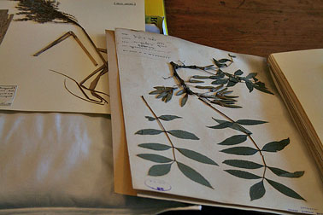
Фото 1 Коллекция гербария
Приложение 3

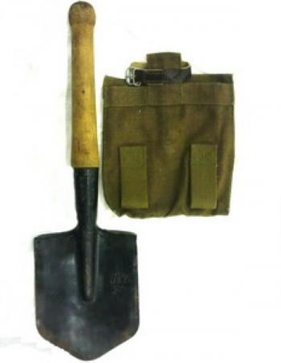

Фото 2 Совкообразную лопатка
Приложение 4

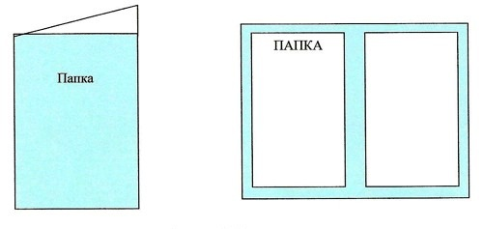
Рис. 2 Папка для гербария
Приложение 5
Влияние условий на рост растения... (название)
Размеры растения | В тени | На свету | В сухом месте | Во влажном месте
Высота стебля в см
Длина листьев в см
Длина корня в см
Количество цветков или плодов в см
Таблица 2. Задания-таблички
Приложение 6
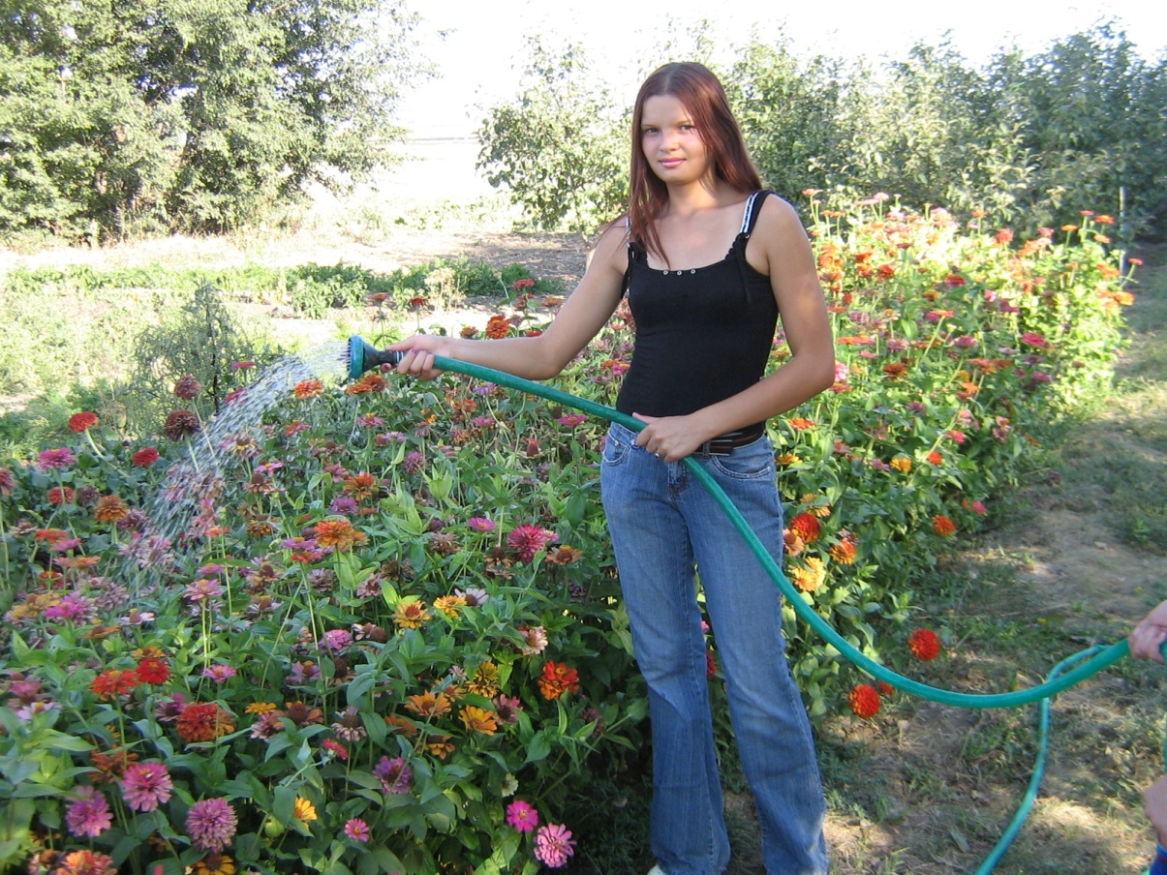
Фото 3 Пришкольный участок

